二年级上册数学测量长度练习题
姓名
一、填空。
1.1米＝（ ）厘米 ; 200厘米＝（ ）米;
2.量较短的物体的长度，可以使用（ ）作单位。量较长物体的长度或距离，通常使用（ ）作单位。
3.填上合适的长度单位(米、分米或厘米)。
数学课本的宽是14（ ） 一根跳绳长3（ ）
教室的黑板长是4（ ） 课桌高是70（ ）
教室里的门高是2（ ） 妈妈的一个手指长7（ ）
4.在〇填上>、<或=。
15厘米○12厘米 4米○5厘米 98厘米○1米
20米○15米 1米○100厘米 3厘米○3米
5＋16○5×6 2＋2○2×2 1米○50厘米＋60厘米
5、把30厘米、25厘米、1米、90厘米按从小到大顺序排列。
（ ）＜（ ）＜（ ）＜ （ ）
6、在直尺上从0刻度到8刻度是（ ）厘米。
⒎下面物体的长各是多少厘米？
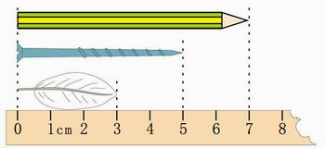
（ ）厘米
（ ）厘米
（ ）厘米

二、操作题。
1、分别量出以下线段的长度，并填空。9%
第一条：
第二条：
第一条比第二条短（ ）厘米
2、先量一量，再填空。
（1） （2）
( )厘米
( )厘米
( )厘米
( )厘米
( )厘米

( )厘米
( )厘米
三、解决问题。
1、一块布长20米，用去6米，还剩下多少米？

2、一棵大树高10米，另一棵大树高8米，两棵大度相差多少米？

3、一条线段长40厘米，另一条线段长8厘米。两条线段连接在一起后是多少厘米？

4、一根绳子对折后是4米，这根绳子长多少米？这根绳子剪去2米后，还剩多少米？

